泰安市中心医院招标采购中心询价表（编号2020-Q-10）
报价说明：
1、若有意向参与此项目询价，请于2020年7月9日17：00前，同我中心电话联系，联系人：刘老师0538-6298221。
2、该询价表供应商填好并加盖公章后于2020年7月9日17：00前密封（送）至泰安市中心医院招标采购中心（办公楼303）龙潭路24号。
3、询价表、公司资质等相关材料一式五份密封提交。
4、付款方式：按照相关规定付款。
5、本次报价为非一次性报价。
6、报价包含运费、人工费、配合服务费、税金等所有费用，不再产生任何其他费用。

采购内容 | 技术要求 | 单价 | 生产厂家 | 供货期 | 质保期 | 产品图片
危化品  专用橱柜 | 1、达到OSHA标准（美国职业安全健康管理局），符合NFPA(美国国家消防协会)第30条规定的要求，用于规范存储易燃易爆液体及危险化学品；  2、橱柜尺寸：宽 120cm*厚60cm*高180cm；  3、开门方式：对开门式（双锁）；  4、颜色：黄色；  5、个数：2个。 |  |  |  |  | 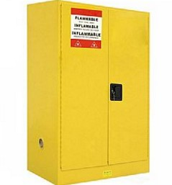
酒精专用柜 | 1、材质：不锈钢橱柜；  2、尺寸：宽 45cm*厚40cm*高80cm；  3、开门方式：单开门式；  4、颜色：不锈钢本色（双锁）；  5、个数：1个。 |  |  |  |  | 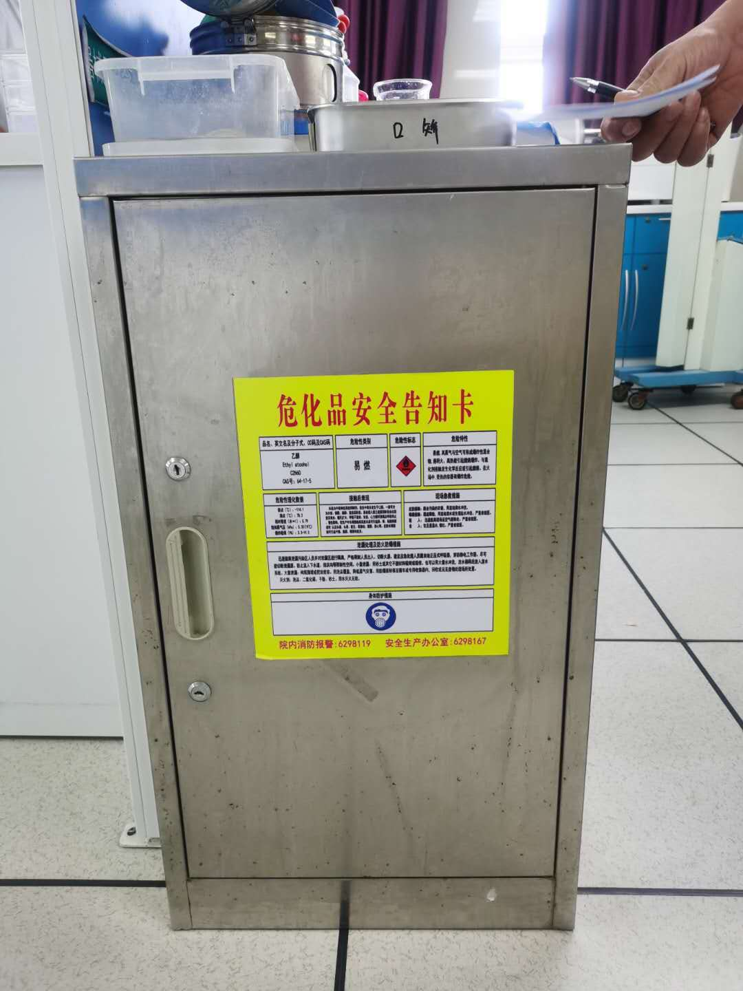
填报单位名称： 日期：

